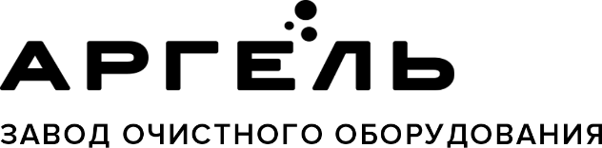 | ООО «Промышленная экология»  150000, Россия, Ярославль, Республиканская, 84 к. 2  +7 4852 58-05-96, 8 800 333-23-81  info@vo-da.ru, www.vo-da.ru
Дата заполнения опросного листа
Этот опросный лист также можно заполнить онлайн по адресу vo-da.ru/oprosniki/17

Хозяйственно-бытовые стоки
Объект
Статус объекта (подчеркните нужное): проект / строительство / закупка / тендер / не определен
Суточный объем водоотведения м³/сут
Режим поступления стоков (подчеркните нужное): напорный / безнапорный

Химический состав сточных вод
Наименование показателя, ед. изм. | Фактическая концентрация | Требуемая концентрация
Температура, °C
рН, ед
БПК5 / БПК20 (полн), мг/л
ХПК, мг/л
Взвешенные вещества, мг/л
Жиры, мг/л
Аммоний / Азот аммонийный, мг/л
Нитраты / Азот нитратов, мг/л
Нитриты / Азот нитритов, мг/л
Фосфаты / Фосфор фосфатов, мг/л
СПАВ / АПАВ, мг/л

Условия сброса очищенных стоков (подчеркните нужное):
городская канализация / ливневая канализация / водоём
Примечания
Возможно, у Вас есть нестандартные требования, пожелания или вопросы?

КОНТАКТНЫЕ ДАННЫЕ
Организация
Контактное лицо, должность
Телефон, адрес эл. почты
Объект

